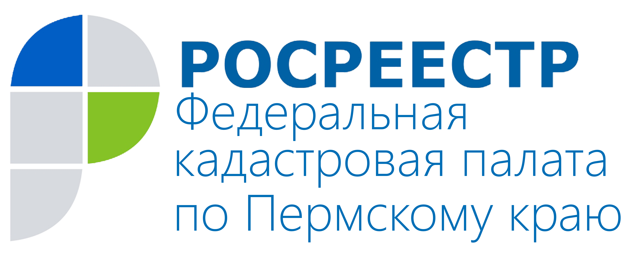
ПРЕСС-РЕЛИЗ

Земельный участок поставлен на кадастровый учет – на каком основании?

На консультационный телефон краевой Кадастровой палаты нередко поступает вопрос:
- Как узнать, на каком основании поставлен на государственный кадастровый учёт тот или иной земельный участок?
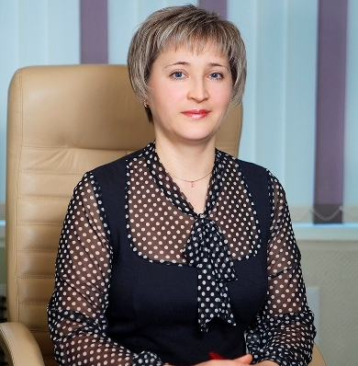
На вопрос отвечает заместитель директора краевой Кадастровой палаты Альфия Зайнулловна Абашева:
- Чаще всего такой вопрос возникает в процессе разрешения земельных споров о расположении границ смежных земельных участков в суде. Как правило, это происходит в случае, когда границы соседних земельных участков не были установлены на местности путём проведения межевания и между соседями возник земельный спор. В такой ситуации зачастую единственным способом защитить своё право собственности и доказать факт захвата земли правообладателю могут помочь именно копии документов, на основании которых участок был поставлен на кадастровый учёт.
Согласно действующему законодательству данные сведения являются общедоступными и предоставляются по запросам любых лиц.
Подать запрос на предоставление копий документов можно в офисах приёма Кадастровой палаты по Пермскому краю или Многофункциональных центрах (МФЦ) посредством личного обращения. Сведения из государственного кадастра недвижимости предоставляются в срок не более чем 5 рабочих дней со дня получения соответствующего запроса.
Важно отметить, что копии таких документов предоставляются только в бумажном виде, будучи при этом заверенными подписью и синей печатью. Именно эта особенность позволяет предоставлять такие копии в качестве доказательства в суде.
Также землепользователям Прикамья необходимо знать, что самой надёжной защитой от земельных споров является наличие установленных на местности границ путём проведения межевания. С 2018 года законодатель устанавливает запрет на совершение сделок с участками, границы которых не были установлены, с целью профилактики возможных земельных споров в будущем.
Сегодня у правообладателей есть выбор — провести межевание до 2018 года или установить границы позднее. В последнем случае необходимость осуществления межевания возникнет непосредственно перед совершением любого рода сделки.
Установить границы земельного участка можно уже сейчас в рамках проведения на территории Прикамья комплексных кадастровых работ, предусмотренных Федеральным законом от 24 июля 2007 г. № 221-ФЗ «О государственном кадастре недвижимости». Для этого собственнику необходимо обратиться в администрацию по месту нахождения объекта недвижимости.
Узнать о том, установлены ли границы земельного участка не местности, можно воспользовавшись бесплатным электронным сервисом «Публичная кадастровая карта» на официальном сайте Росреестра: rosreestr.ru, или запросив в офисе Кадастровой палаты или МФЦ официальный документ, например, кадастровый паспорт участка.

О Кадастровой палате по Пермскому краю
Филиал ФГБУ «ФКП Росреестра» по Пермскому краю (Кадастровая палата) осуществляет функции по ведению государственного кадастра недвижимости (ГКН), государственному кадастровому учёту и предоставлению сведений, содержащихся в государственном кадастре недвижимости (ГКН) и Едином государственном реестре прав на недвижимое имущество и сделок с ним (ЕГРП).
Директор филиала ФГБУ «ФКП Росреестра» по Пермскому краю – Елена Львовна Цой.
Контакты для СМИ
Пресс-служба филиала
ФГБУ «ФКП Росреестра»
по Пермскому краю
Тел.: + 7 (342) 281-82-42
press59@u59.rosreestr.ru
www.fgu59.ru

